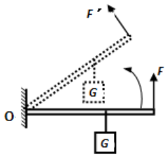
八年级(下)期末物理试卷

题号 一 二 三 四 五 总分
得分

一、单选题(本大题共 12 小题，共 24.0 分)
1. 夏季为了节能，本市公共建造室内空调温度设置普通不得低于( )
A. B. C. D.
2. 下列现象中，能说明份子间存在斥力的是( )
A. 香气四溢 B. 破镜不能重圆
C. 液体很难压缩 D. 同名磁极相互排斥
3. 在四冲程汽油机的工作过程中，把机械能转化为内能的是( )
A. 吸气冲程 B. 压缩冲程 C. 做功冲程 D. 排气冲程
4. 物理学中引入比热容的概念是为了比较( )
A. 不同质量的同种物质，升高相同的温度，吸收的热量不同
B. 不同质量的不同物质，升高不同的温度，吸收的热量不同
C. 相同质量的不同物质，升高相同的温度，吸收的热量不同
D. 相同质量的同种物质，升高不同的温度，吸收的热量不同
5. 下列关于内能的说法，正确的是( )
A. 运动速度为零的物体没有内能
B. 同一物体温度升高，内能增加
C. 的物体没有内能
D. 温度高的物体内能一定比温度低的物体内能大
6. 在杠杆上悬挂一重物 G，在杠杆的端点施加一个始终 与杠杆垂直的拉力 F，使杠杆从水平位置缓慢转到图所 示的虚线位置．在此过程中，拉力F 的大小( )
A. 保持不变
B. 逐渐增大
C. 逐渐减小
D. 先增大，后减小

7. 在探索杠杆平衡条件的实验中，多次改变力和力臂的大小主要是为了( )
A. 减小磨擦
B. 使每组数据更准确
C. 多次测量取平均值减小误差
D. 获取多组实验数据归纳出物理规律
8. 甲机器的功率为 100 瓦特，乙机器的功率为200 瓦特，两台机器正常工作时，下列 说法中正确的是( )
A. 甲机器做功一定多 B. 乙机器做功一定多
C. 甲机器做功一定快 D. 乙机器做功一定快
9. 下列各现象中，不能说明份子在运动的是( )
A. 在公园里闻到桂花香 B. 把糖放入杯中，杯中的水变甜
C. 刚装修的房间散发刺鼻滋味 D. 扫地时，灰尘飞扬
10. 质量相等的铁块和铜块吸收了相等的热量(c ＞c )，那末( )
铁 铜
A. 铁块的温度升高得多 B. 铜块的温度升高得多
C. 铁块和铜块升高相同的温度 D. 由于初温未知，所以不能判断

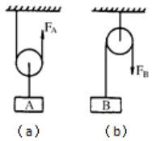
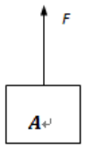
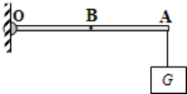
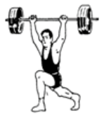
11. 某同学用两只相同的酒精灯同时分别对质量为m1 、比热容为 c1 的甲物质和质量为 m2 、比热容为 c2 的乙物质加热，若在相等的时间内甲、乙物质吸收的热量相等， 甲物质的温度变化比乙物质的温度变化多，则下列判断中不可能的是( )
A. ， B. ，
C. ， D. ，
12. 物体在平衡力的作用下，下列说法正确的是( )
A. 物体的机械能一定不变 B. 物体的重力势能可能增加
C. 物体的动能可能不变 D. 物体的重力势能一定增加
二、填空题(本大题共 9 小题，共 27.0 分)
13. 冰的比热容是 2. 1×103 焦/ (千克• )，读作 2. 1×103______ ．改变内能的方式有两 种．在图(a)、(b)中，能说明热传递改变物体内能的是图______，能说明做功 改变物体内能的是图______ ．[均选填“(a)”或者“(b)” ]．
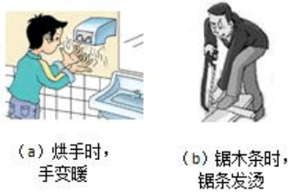

14. 一个小朋友从滑梯上匀速滑下的过程中，动能______，重力势能______，机械能
______．
15. 如图所示，物体A 和 B 所受重力都为 200 牛，滑轮重力不
计．当用力分别匀速提起物体A 和 B 时，力 FA 为______牛．图
(b)中的滑轮是______滑轮(选填“定“或者“动”)，使
用该装置的好处是可以______．

16. 如图所示， 物体A 在大小为 30 牛的拉力 F 作用下， 10 秒内沿竖直方向 匀速上升 2 米，物体所受到的重力为______牛，拉力 F 做的功为______ 焦，功率为______瓦．

17. 如图，轻质杠杆可绕 O 点转动， OA 长 0.2m，在它的 A
端挂一重 20N 的物体 G，若在杠杆上的中点 B 处施加最
小的力 F，使杠杆在水平位置平衡，则力 F 的方向应
______，大小为______N，这是一个______(选填“省力”
或者“费力”)杠杆．
18. 如图所示，举重运动员在举起杠铃的过程中，杠铃的重力势能
______ ；当杠铃停在空中时杠铃的动能______，杠铃的机械能
______ ．(均选填“增加”、“减少”或者“不变”)

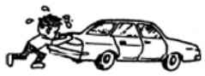
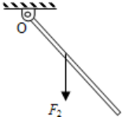
19. 如图所示，一个男孩沿水平方向用力推停在地面上的
汽车，没能推动，则这时推力______汽车受到的阻力
(选填“小于”、“等于”或者“大于”)，推力对汽
车______ (选填“做了功”或者“不做功”)。
20. 请按要求将以下四项分类：(1)使用定滑轮，向各个方向的拉力都相等；(2)杠 杆平衡时，动力×动力臂=阻力×阻力臂；(3)两手互相磨擦能发热；(4)动力臂 大于阻力臂的杠杆是省力杠杆． 其中， ______为物理现象， ______为物理规律． (均 填序号)
21. 在探索“物体的动能大小与哪些因素有关”时，如图9 所示．将甲乙两小球(m
甲
＜m )分别拉到与竖直方向成一定角度(θ ＜θ )的位置，由静止释放，当小球与
乙 1 2
静止在水平面上的木块发生碰撞， 木块都会在水平面上滑行一定距离后住手． 图中 的摆长 L 都相等．
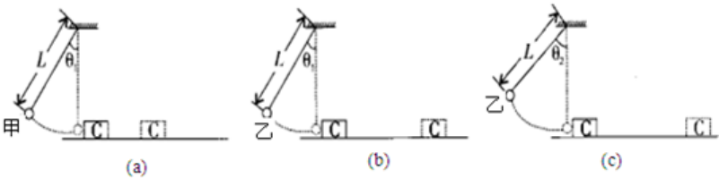

(1)如图(a)、(b)所示，观察到______可得出乙球具有的动能大；当同时释 放甲、乙两球时，观察到它们的摆动始终相对静止，表明两小球在摆动过程中的任 一时刻的速度大小与小球的______无关．
(2)比较图(b)、(c)所示，可得出初步结论是： ______．
三、计算题(本大题共 6 小题，共 42.0 分)
22. 如图所示，杠杆在力F1 、F2 的作用下处于平衡状态，力F1 是使
杠杆平衡所用最小的力，请在图中画出力F 的示意图以及力 F
1 2
的力臂 L 。
2

23. 把一壶质量为 2 千克，温度为 20 的水，加热到 70 ，
求：(1)水升高的温度．
(2)水吸收的热量为多少焦？ c =4.2×103 焦/ (千克• )
水

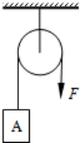

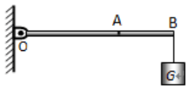
24. 如图所示，在拉力 F 的作用下，重为 200 牛的物体A 在 5 秒内匀速上 升 2 米，不计磨擦．求：
(1)拉力 F 的大小．
(2)拉力 F 所做功 W 和功率 P．

25. 如图所示，小兰用 5 牛水平拉力 F 匀速拉动兔子灯， 2 秒内 通过路程为 1.2 米．求：
①兔子灯的速度 v．
②在拉动过程中，水平拉力F 所做的功 W．

26. 如图所示，在轻质杠杆OB 的 B 端挂一个重为 100 牛的
物体， OA 为 0.4 米， AB 为 0.2 米．若使杠杆能在水平
位置保持静止，
求：(1)作用在 A 点最小力 F 的大小及方向，
(2)这是什么类型的杠杆．

27. 某小组同学通过实验探索液体吸收热量的多少与哪些因素有关， 他们用相同的酒精 灯对一定质量的水进行加热， 并测出水升高的温度和相应的加热时间， 实验结果如 表一所示． 然后他们改变水的质量继续进行探索， 水升高的温度和相应的加热时间 结果如表二、表三所示．(设水在相等时间内吸收的热量相等)
表一 100 克水

加热时间(分钟)

1
2
升高温度 ( )
5
10
实验 序号
1
2

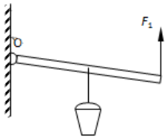

3 15
3


表二 实验 序号
4
5
6
表三

200 克水 升高温度 ( )
2.5
5
7.5
500 克水

加热时间(分钟)

1
2
3


加热时间 (分钟)
5
10
15
升高温度 ( )
5
10
15
实验 序号
7
8
9
①分析比较实验序号 1 与 2 与3 或者 4 与 5 与 6 或者 7 与 8 与 9 中的相关实验数据，可 得出的初步结论是：质量相等的水，吸收的热量与升高温度成______ ． ②分析比较实验序号______ 中相关实验数据， 可以得出的初步结论是： 质量不等的 水，升高相同的温度，质量越大，吸收的热量越多． ③进一步综合分析比较实验序号1 与 4 或者 2 与 5 或者 3 与 6 中的相关实验数据，可得： 当水的______ 的乘积相同时，吸收的热量相等．
④为了结论更具有普遍性， 小张认为还需进一步进行实验， 请在表四中填入拟进行 实验的数据，以完善他们的探索实验．
表四______

加热时间 (分钟)
/
/
/
升高温度 ( )

实验 序号
4
5
6

四、作图题(本大题共 1 小题，共 3.0 分)
28. 在图中，用轻质杆提升小桶(O 是支点)，请画出动力
F 的力臂和阻力 F 的示意图．
1 2

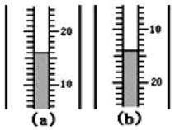

五、实验探索题(本大题共 3 小题，共 15.0 分)
29. 体温计的测量范围是______ ，最小分度值是______ ， 人体的正常体温约为______ ．图 15 为某温度计的读数
则：图(a)=______ ，两图所示的温差为______ ．
示意图， ．．

30. 在“探索杠杆平衡条件”的实验中，先把杠杆的中点支在支架上，杠杆停在如图(a) 所示的位置，此时杠杆______ (选填“处于”或者“不处于”)平衡状态．，可以调 节右端的螺母，使它向______ (选填“左”或者“右”)挪移，使杠杆在______位置 平衡， 目的是为了便于直接在杠杆上读出______．在杠杆上挂 1 牛的重物， 如图(b) 所示，则弹簧测力计的示数______2 牛(选填“＞”、“= ”或者“＜”)；若将所 挂的重物往右移，则弹簧测力计的示数会______ (选填“变大”、“不变”或者“变

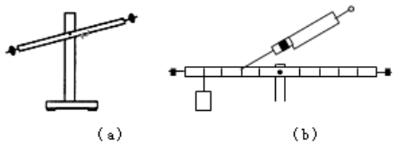
小”)．

31. 甲、乙、丙三位同学分别将铜块匀速竖直向上提升，所得实验数据如下表．

铁块重力 G/牛
2
4
5
所用时间 t/秒
2
4
5
升高高度 h/米
1.5
l
0.5
甲 乙 丙
同学
(1)根据上表可知，做功最多的是______ 同学；
(2)为了研究做功的快慢，在上表中还要添加的一个项目是______，通过计算得 出做功最快的是______ 同学；
(3)为了表示做功的快慢，物理学中引入了一个物理量叫______．

答案和解析

1. 【答案】 C
【解析】
解：
人体感觉舒适的温度在 23℃摆布，所以国务院规定机关、商场等单位夏季室 内空调温度设置不得低于 26℃．
故选 C．

(1)空调工作时，调整的温度越低，其功率越大，在相同的时间内消耗的电能 就越多．
(2)在达到降温的目的同时，为了节约能源，国务院办公厅专门下发了文件对 公共建造空调温度控制标准进行了规定：
所有公共建造内的单位，包括国家机关、社会团体、企事业组织和个体工商 户，除医院等特殊单位以及在生产工艺上对温度有特定要求并经批准的用户 之外，夏季室内空调温度设置不得低于 26 摄氏度，冬季室内空调温度设置不 得高于 20 摄氏度．
(1)此题考查使用空调时节约能源的措施．

(2)记住国家关于公共场所空调温度设置的相关规定是解决此题的关键．
2. 【答案】 C
【解析】
解：A、香气四溢说明份子在不断运动，选项 A 错误；

B、破镜不能重圆是由于份子间的距离变大，份子间的引力几乎不存在，所以 很难再合在一起， 选项 B 错误；
C、液体很难被压缩是由于因为固体、液体份子间的距离小于某一距离后，斥 力起主要作用，可以说明份子间存在着斥力， 选项 C 正确；
D、同名磁极相互排斥是因为磁铁与磁体存在相互作用的斥力，并非份子 间存在斥力， 选项 D 错误．
故选 C．

本题根据份子动理论的相关内容解答，份子动理论内容为：物质是由大量分 子组成的，份子在永不停息地做无规则运动，份子间存在相互的作用力．
本题考查的是份子间的相互作用，属于基础题．
3. 【答案】 B
【解析】
解：在压缩冲程中，活塞压缩汽油与空气形成的燃料混合物，活塞对气体做功， 将机械能转化为气体的内能。
故选：B。 在内燃机的做功冲程中能量转化是内能转化为机械能， 压缩冲程中能量转化 是机械能转化为内能。 解决此题要结合内燃机的四个冲程工作特点进行分析解答，基础性题目。 4. 【答案】 C
【解析】
解：单位质量的物质升高或者降低 1 摄氏度吸收或者放出的热量是这种物质的比 热容；
为了比较相同质量的不同物质升高相同的温度所吸收的热量的不同引入了 比热容的概念；
故选 C．

根据对照热容物理意义的掌握分析答题．

本题考查了比热容的物理意义；熟悉课本内容，能坚固的掌握住基本的概念

和规律，并能将其真正的理解是解决该类问题的关键．
5. 【答案】 B
【解析】
解：A、物体的内能和物体的运动状况无关，故 A 错误；
B、同一物体温度升高，内能增加，故 B 正确；
C、因为一切物体都具有内能，所以 0℃的物体也有内能，故 C 错误；

D、内能与物体的温度、质量、体积、状态都有关系，所以，温度高的物体内能

不一定比温度低的物体内能大，故 D错误．
故选 B．

(1)物体的内能和物体的运动状况无关；

(2)物体吸收热量，内能增大，温度可能升高，也可能不变，但是同一物体温 度升高，内能一定增加；
(3)内能是物体本身的一种性质，一切物体在任何温度下、任何时刻都具有内 能；
(4)内能与物体的温度、质量、体积、状态都有关系．

本题主要考查学生对内能定义及影响内能的因素的理解，属于基础题．
6. 【答案】 C
【解析】
解：原图中， O 为杠杆的支点，在杠杆的端点施加一个始终与杠杆垂直的拉力 F，动力臂 L1 大小始终等于杠杆的长度， 则动力臂不变；阻力为物体的重力， 当杠杆从水平位置(此时阻力臂为 OA)， 缓慢转到图所示的虚线位置时，阻力
臂为OB，如下图所示：

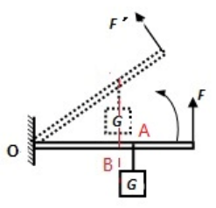
杠杆在转动过程中，阻力臂L2 逐渐变小，而G、动力臂L1 不变，根据杠杆的平 衡条件 FL1=GL2 可知，拉力 F 的大小逐渐减小， C 正确， ABD 错误；
故选 C．

找出杠杆的五要素，分析当杠杆从水平位置缓慢转到图所示的虚线位置阻力
臂的变化，根据 FL1=GL2 确定拉力的变化．
本题考查杠杆平衡条件的应用，关键是分析阻力臂的变化．
7. 【答案】 D
【解析】

解：探索杠杆平衡的条件时，多次改变力和力臂的大小主要是为了获取多组 实验数据归纳出物理规律；
故选 D．

实验时，如果只用一组数据得到结论，偶然性太大，因此应获取多组实验数 据归纳出物理规律．
初中物理实验进行多次测量有些是为了求平均值，使测得的数据更准确，有

些是为了寻觅普遍规律，探索杠杆平衡的条件就是为了寻觅普遍规律．
8. 【答案】 D
【解析】
解：AB、功率是表示做功快慢的物理量，功率大说明做功快，或者是相同的时 间内做功多，而不能说明做功的多和少；故 AB 错误；
CD、因为机器的功率为 100 瓦特，乙机器的功率为200 瓦特．所以，两台机器 正常工作时，乙机器做功一定快，甲机器做功一定慢．故 C 错误，D 正确．
故选 D．

根据功、功率关系分析．功率是单位时间内做的功的多少，表示做功的快慢， 功率大表明做功快．
本题考查了功率和功的意义．功率由功和时间共同决定，它是表示做功的
快．
9. 【答案】 D
【解析】
解：在公园里闻到桂花香、把糖放入杯中，杯中的水变甜、刚装修的房间散发 刺鼻滋味都是扩散现象， 扩散现象说明组成物体的份子不停地做无规则运动； 扫地时尘埃在空中飞扬是固体颗粒的运动，不能说明不停地做无规则运动． 故选 D．
组成物质的份子不停地做无规则的运动，扩散现象与布朗运动都能证明组成 物质的份子不停地做无规则运动．
不同的物质在相互接触时彼此进入对方的现象叫做扩散现象， 这一现象说明

以上内容仅为本文档的试下载部分，为可阅读页数的一半内容。如要下载或阅读全文，请访问：https://d.book118.com/846111235152010103

